FASES REQUERIMIENTO DE SOFTWARE

1. DESCRIPCION GENERAL DEL REQUERIMIENTO 2
2. FASE DE FORMALIZACIÓN 3
3. ANALISIS DE REQUISITOS Y REQUERIMIENTOS 4
5. LEVANTAMIENTO DEL REQUERIMIENTO DETALLADO 8
6. DISEÑO DE LA ARQUITECTURA DE SOLUCION 10

DESCRIPCION GENERAL DEL REQUERIMIENTO

PROYECTO | Abogabot
Nombre Requerimiento: | Creación de programa web para automatizar demandas de clientes
Fecha Solicitud: | 03/03//2022
Responsable(s) Solicitud: | Pepito Pérez García
Dependencia(s) Solicitante: | Despacho de abogados
Responsable Funcional designado por el equipo de desarrollo de software: | Eduardo Zavala Martínez

FASE DE FORMALIZACIÓN

Descripción de la Solicitud
Usuario Solicitante
Automatiza las demandas de sus clientes a través de una pagina web, por medio de el llenado de un formulario.
Líder Funcional
Automatización de demandas de clientes a través de una página web considerando que el cliente abrirá una cuenta, capturara la demanda por medio de un formulario, posterior a la captura se le dirigirá a una pasarela de pago. El cliente recibirá una actualización de su proceso por medio de notificaciones via correo. El administrador de la plataforma recibirá un formato en Word de la demanda ingresada, recibirá notificaciones sobre cada nueva demanda, asi como la información de pago y toda esta información se reflejara en un dashboard para control de los ingresos. El administrador podrá actualizar en cada etapa de proceso de la demanda. Se podrá visualizar pagina web en un celular. La plataforma será azul marino con blanco.

FIRMAS DE ACEPTACIÓN:

P. Pérez E. Zavala
________________________________ _______________________________
Nombre Responsable Solicitud Nombre Líder OTI
Dependencia Solicitante Oficina Tecnologías de la Información

ANALISIS DE REQUISITOS Y REQUERIMIENTOS

Fecha Inicio | 01/03//2022 |  | Fecha Final | 30/04//2022
Modelamiento de Negocio
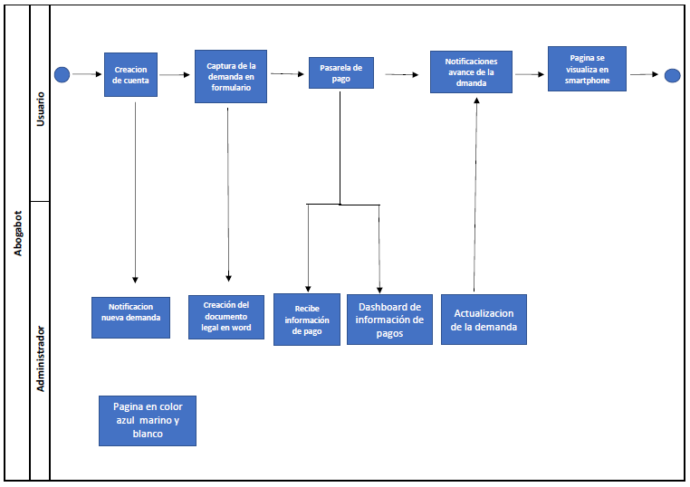
Términos de Referencia
Alcance de la solución | Si incluye:  - Usuario:  - Capturar la demanda por medio de un formulario  - Dirigir al cliente al proceso de pago al terminar de llenar el formulario  - Creación de una cuenta en la plataforma para seguimiento de la demanda por parte del cliente  - El usuario recibe correos de notificación sobre el avance de su proceso  - La página debe poder verse en el celular  - Administrador:  - Notificación al administrador de la página web sobre una nueva demanda  - Se crea automáticamente el documento legal en formato Word  - El administrador recibe la información de pago  - La información de pago se ve reflejada en un dashboard para ver la cantidad de ingresos recibidos  - El administrador puede actualizar cada paso del proceso de demanda y agregar comentarios  No incluye:  - App para mobile  - Notificaciones via mensaje de texto  - Actualizaciones  - Mantenimiento de la plataforma
Requerimientos Funcionales y criterios de aceptación y | Requerimientos funcionales:  - Creación de cuenta  - Creación de formulario digital y formulario en Word  - Pasarela de pagos  - Notificaciones vía correo al usuario  - Visualización la página en smartphone  - Notificaciones vía sistema al administrador  - Notificaciones vía sistema sobre el pago  - Creación de un dashboard de pagos  - Plataforma donde se actualiza el estatus de la demanda donde se pueden agregar comentarios  Criterios de aceptación:  - La cuenta es posible crearla en cualquier dispositivo o navegador  - El formulario permite el llenado sin problema de interpretación o bloqueos  - La pasarela de pago permite cualquier forma de pago: paypal, tarjeta de crédito, débito, transferencia bancaria, mercado pago.  - La notificación vía correo al usuario se realiza de forma inmediata, después de la actualización por parte del administrador.  - El administrador puede actualizar el estatus del sistema y notificar al usuario en cualquier momento  - El dashboard se actualiza de forma inmediata después de cualquiere pago y se puede modificar de acuerdo a las necesidades, tipo tabla dinámica.  - Los pagos son notificados en tiempo real al administrador.  - La plataforma permite agregar cualquier tipo de información, sea gráficos, imágenes, texto, pdf para agregarlos al estatus y notificación al usuario.
Requerimientos no Funcionales y de calidad | El formato del sistema esta en los colores solicitados  El formato permite que la información del usuario esté segura  El formato incluye imágenes, texto o contenido que no infringe ninguna norma o derecho de autor  El contenido es lo suficientemente explicito y claro.  El formato es agradable y no invasivo para el usuario  El formato y contenido satisface la información que el usuario y el adminstrador.necesitan
Interesados en la solución
  Nombre/Rol/Perfil | Descripción
  Eduardo Zavala Martínez | Programación frontend del sitio
Precondiciones | Definir los requerimientos de usuario  Definir las condiciones de pago
Requisitos Técnicos | Tipo de Desarrollo | Web Escritorio Móvil Servicio Web  Servicio Windows Otro:__________________
Requisitos Técnicos | Base de Datos | Oracle  SQL Server  MySQL  MongoDB  Otro:___Github_____________ |  |  | Versión  _______  _______  _______  _______  _______  _______
Requisitos Técnicos | Lenguaje | C#  VB  PHP  Java  JavaScript  Otro:___________________ |  |  | Versión  _______  _______  _______  _______  _______  _______  _______
Viabilidad Técnica | Luego de adelantado el análisis de los requisitos y requerimientos es viable proponer una solución técnica para esta solicitud: SI ( ) NO ( )

FIRMAS DE ACEPTACIÓN:
Nombre | Dependencia | Teléfono | Firma
Eduardo Zavala Martínez | Launchx |  | E. Zavala
Pepito Pérez Garcia | Despacho de abogados |  | P. Perez
- FASE DE PLANEACIÓN Y GERENCIA DEL PROYECTO

Responsable |  |  |  |  | Fecha
Plan estratégico de fases del proyecto
N° | Nombre Etapa | Actividad |  | Rol Responsable |  | Fecha Inicio | Fecha Fin | Comentarios
1 | Cuenta | Creación de cuenta |  | E.Zavala |  | 01-mar-22 | 04-mar-22 | N/A
2 | Formulario | Creación de formulario digital y formulario en Word |  | E.Zavala |  | 07-mar-22 | 11-mar-22 | N/A
3 | Pagos | Creación de pasarela de pagos |  | E.Zavala |  | 14-mar-22 | 18-mar-22 | N/A
4 | Notificacion via corre | Creación de notificaciones en formato de correo para el usuario |  | E.Zavala |  | 21-mar-22 | 25-mar-22 | N/A
5 | Visualización de página | Adaptación para la visualización de la página en todos los navegadores y dispositivos |  | E.Zavala |  | 28-mar-22 | 31-mar-22 | N/A
6 | Notificaciones en la plataforma | Creación de la notificacion que obtendrá vía sistema para el administrador |  | E.Zavala |  | 04-abr-22 | 08-abr-22 | N/A
7 | Notificaciones de pago | Creación de notificaciones vía sistema sobre el pago |  | E.Zavala |  | 11-abr-22 | 15-abr-22 | N/A
8 | Dashboard | Creación de un dashboard de pagos |  | E.Zavala |  | 18-abr-22 | 23-abr-22 | N/A
9 | Update de contenido en la plataforma | Creación de plataforma donde se actualiza el estatus de la demanda donde se pueden agregar comentarios |  | E.Zavala |  | 26-abr-22 | 30-abr-22 | N/A
Diagrama de planeación


NOTA: Las fechas de planeación establecidas en este documento son aproximadas y estarán sujetas a modificaciones que surjan por control de cambios u otros factores.

FIRMAS DE ACEPTACIÓN:
Nombre | Dependencia | Teléfono | Firma
Eduardo Zavala Martínez | Launchx |  | E. Zavala
Pepito Pérez García | Despacho de abogados |  | P. Pérez

LEVANTAMIENTO DEL REQUERIMIENTO DETALLADO

HISTORIAS DE USUARIO
Nº. |  | 01
Titulo |  | Creación de programa web para automatizar demandas de clientes
Fecha |  | 01/03/2022
Estimación |  | n/a
Característica/Funcionalidad
- Usuario:
- Creación de una cuenta en la plataforma para seguimiento de la demanda
- Capturar la demanda por medio de un formulario
- Dirigir al cliente al proceso de pago al terminar de llenar el formulario
- El usuario recibe correos de notificación sobre el avance de su proceso
- La página debe poder verse en el celular
- Administrador:
- Notificación al administrador de la página web sobre una nueva demanda
- Se crea automáticamente el documento legal en formato Word
- El administrador recibe la información de pago
- La información de pago se ve reflejada en un dashboard para ver la cantidad de ingresos recibidos
- El administrador puede actualizar cada paso del proceso de demanda y agregar comentarios

Razón/Resultado
Con la finalidad de que el:
- Usuario pueda:
- Crear una cuenta en la plataforma para seguimiento de la demanda
- Capturar la demanda por medio de un formulario
- Dirigir al cliente al proceso de pago al terminar de llenar el formulario
- Recibir correos de notificación sobre el avance de su proceso
- Visualizar la página en el celular
- El Administrador pueda:
- Recibir una notificación de la página web sobre una nueva demanda
- Recibir automáticamente el documento legal en formato Word creado por la plataforma
- Recibir la información de pago en la plataforma
- Visualizar la información de pago se ve reflejada en un dashboard para ver la cantidad de ingresos recibidos
- Actualizar cada paso del proceso de demanda y agregar comentarios

Criterios de Aceptación
Nº | Titulo |  | Contexto |  |  | Evento
1 | Creación de la cuenta en la plataforma |  | El usuario ingresa sus datos en la cuenta y esta se genera. En caso de correo inexistente manda mensaje de error |  |  | Cuando el usuario ingresa sus datos
2 | Llenado de formulario |  | El usuario llena formulario, lo guarda y envía en la plataforma. En caso de mal llenado se manda mensaje de error. |  |  | Cuando el usuario llena el formulario
3 | Ingreso de operación de pago en la pasarela |  | El usuario ingresa sus datos bancarios y aprueba el pago. En caso de llenado con datos erróneos el cobro no procede y se manda mensaje |  |  | Cuando el usuario procede a pagar en el formulario de pago
4 | El administrador actualiza información sobre la demanda |  | El administrador actualiza estatus de la demanda, fecha de resolución y comentarios u observaciones y envía al usuario. En caso de mal llenado se envía mensaje de error. |  |  | Cuando el administrador actualiza los datos de la demanda y envía información actualizada por medio de la plataforma al correo del usuario
Firmas de aceptación
Nombre |  |  |  | Dependencia | Teléfono |  | Firma
Eduardo Zavala Martínez |  |  |  | Launchx |  |  | E. Zavala
Pepito Pérez García |  |  |  | Despacho de abogados |  |  | P. Pérez

DISEÑO DE LA ARQUITECTURA DE SOLUCION

En caso de que existan excepciones asociadas a la arquitectura de referencia se debe incluir su correspondiente justificación en las vistas que aplique.

Fecha | DD/MM/AAAA
Vista Lógica
N/A

N/A
Vista de Implementación
N/A

N/A

Vista de Proceso
N/A

N/A

Vista de Física
N/A

Si utiliza convenciones para diagramas Ad hoc, por favor describirlas aquí
Prototipos de interfaces de usuario
N/A

Si utiliza convenciones para diagramas Ad hoc, por favor describirlas aquí
Firmas de aceptación
Nombre |  | Dependencia | Teléfono |  | Firma
N/A |  | N/A | N/A |  | N/A
N/A |  | N/A | N/A |  | N/A
N/A |  | N/A | N/A |  | N/A
N/A |  | N/A | N/A |  | N/A

